SIARAN PERS
Galaxy XR Membantu Menghadirkan Kembali Pengalaman Donor Darah yang Lebih Baik bagi Pendonor di Seluruh Dunia

Samsung Electronics bersama perusahaan layanan kesehatan global Abbott menghadirkan pengalaman extended reality (XR) yang imersif dalam proses donor darah melalui Galaxy XR, untuk membuat pengalaman donor menjadi lebih nyaman dan menarik bagi para pendonor.

Pada 2 Juni, Samsung dan Abbott berkolaborasi dengan Korean Red Cross untuk menyelenggarakan kampanye donor darah berbasis XR pertama di Korea Selatan di Samsung Digital City, Suwon. Dalam kampanye yang diselenggarakan untuk memperingati World Blood Donor Day tersebut, karyawan Samsung merasakan konten meditasi imersif selama proses donor darah, dengan petugas Korean Red Cross yang mendampingi sepanjang kegiatan berlangsung.

Setelah kampanye donor darah berbasis XR di Korea, Samsung dan Abbott tengah mempersiapkan perluasan program melalui aktivasi yang akan datang di berbagai acara besar di Amerika Serikat dan Malaysia. Upaya ini bertujuan menghadirkan pengalaman donor darah berbasis Galaxy XR kepada lebih banyak pendonor, tenaga kesehatan, serta pemangku kepentingan bank darah di seluruh dunia.

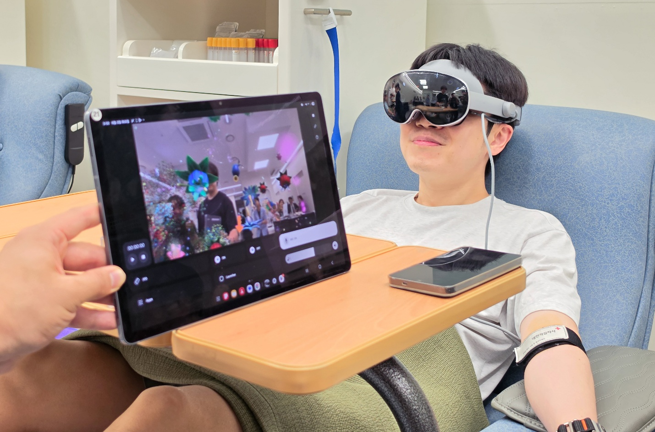
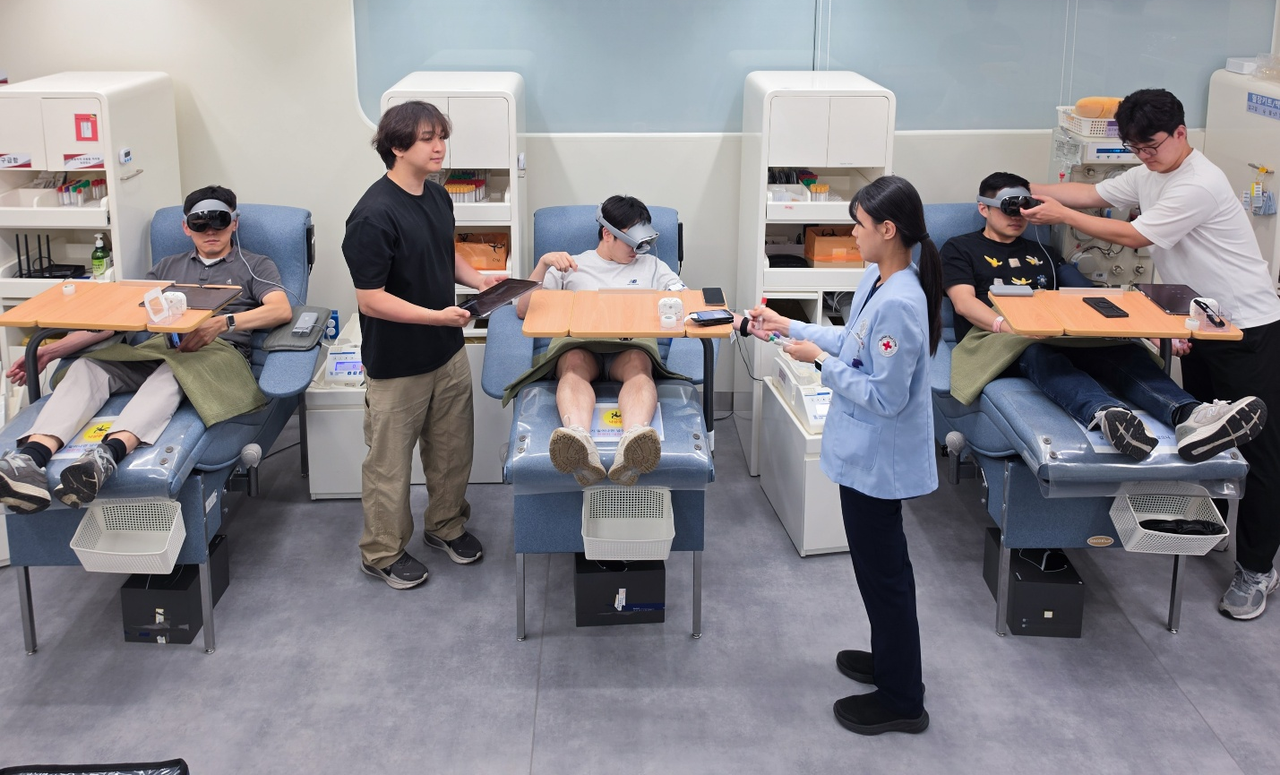
Karyawan Samsung menggunakan Galaxy XR saat mendonorkan darah dalam kampanye yang berlangsung di Samsung Digital City.

Meningkatkan Pengalaman Donor Darah
Setelah mengenakan Galaxy XR, pendonor memasuki lingkungan yang menenangkan dengan nuansa taman Zen. Dengan hanya menggunakan interaksi berbasis pandangan mata, tanpa kontroler maupun gestur tangan—mereka dapat menanam benih bunga virtual hanya dengan melihatnya. Selama tiga hingga lima menit, bunga dan pepohonan tumbuh dan bermekaran di sekitar mereka, ditemani musik yang dikurasi melalui kolaborasi dengan Chicago Symphony Orchestra yang mengalun di latar belakang.
James Pak mengatakan, “Seiring batas antara dunia fisik dan digital yang semakin memudar, donor darah tidak lagi harus menjadi pengalaman yang penuh stres. Melalui inisiatif ini, kami ingin menunjukkan bagaimana Galaxy XR dapat melampaui fungsi hiburan dan produktivitas untuk menciptakan nilai sosial yang berkelanjutan.”

Miguel Carrazza dari divisi Transfusion Medicine di Abbott mengatakan, “Samsung Galaxy XR, yang didukung oleh Android XR, merepresentasikan kemajuan signifikan bagi program donor darah mixed reality kami. Teknologi ini sangat sesuai untuk lingkungan layanan kesehatan, memungkinkan staf medis memantau pendonor dengan lebih mudah sekaligus membantu mereka tetap terlibat secara natural. Melalui kemitraan dengan Samsung, Abbott berupaya mencari peluang untuk memperluas pengalaman donor darah secara keseluruhan.”

Memperluas Akses Donor Berbasis XR

Sejak 2016, Abbott bersama organisasi Palang Merah di berbagai negara telah menjalankan kampanye donor darah di hampir 30 negara. Berdasarkan fondasi tersebut, Samsung dan Abbott mulai menghadirkan Galaxy XR ke dalam lingkungan donor di berbagai negara, dengan momentum yang terus meningkat menjelang sejumlah acara besar yang akan datang.

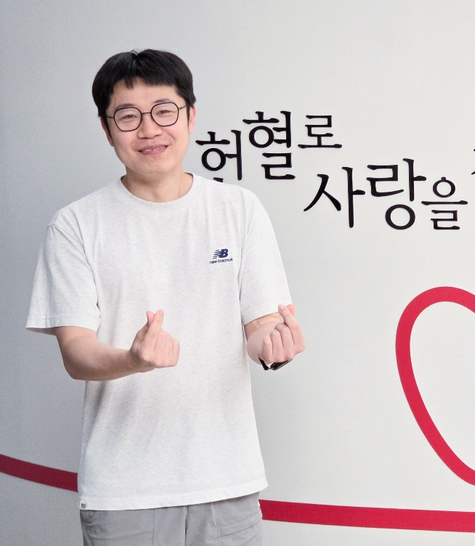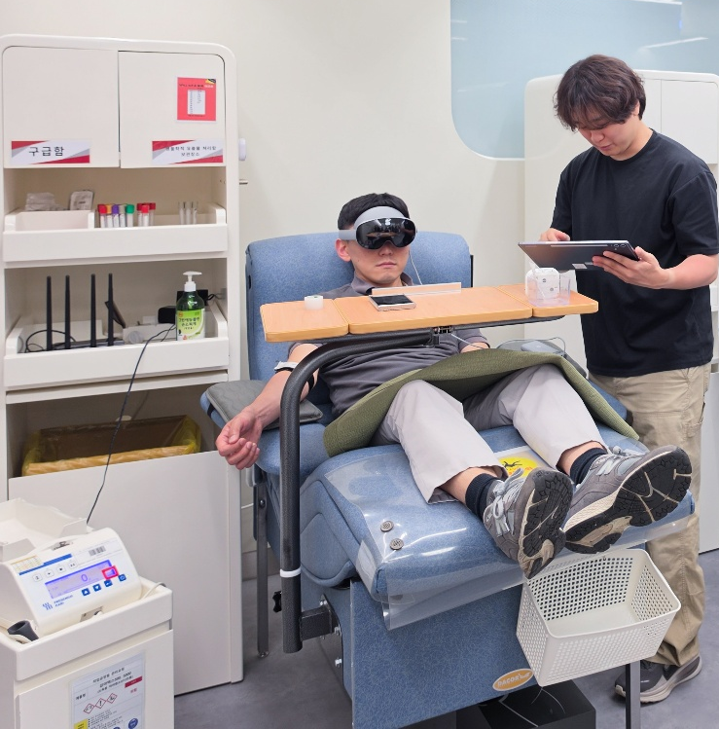
(Dari kiri) karyawan Samsung Geunwoo Park dan Gangsu Kim berpartisipasi dalam kampanye donor darah tersebut.

Geunwoo Park dari Networks Business di Samsung Electronics, yang ikut mendonorkan darah dalam kampanye tersebut, mengatakan, “Saya mencoba mendonorkan darah setidaknya sekali dalam setahun, tetapi kadang terasa sedikit membosankan karena harus duduk diam. Menggunakan Galaxy XR membuatnya lebih menyenangkan karena ada hal yang menarik untuk ditonton.”

Gangsu Kim dari Visual Display Business di Samsung Electronics, yang melakukan donor darah ke-20 kalinya, mengatakan, “Ini adalah pengalaman yang unik mencoba Galaxy XR saat mendonorkan darah. Saya merasa konten interaktifnya sangat menarik karena merespons ke arah mana saya melihat.”

Rencana Galaxy XR Beberapa Tahun Ke Depannya
Inisiatif ini terus diperluas ke berbagai negara. Pada Augmented World Expo (AWE) di Long Beach, California, yang berlangsung pada 15–18 Juni, Samsung dan Abbott akan menggelar kegiatan donor darah selama empat hari, menghadirkan pengalaman donor berbasis Galaxy XR kepada ribuan peserta dari ekosistem XR. Selanjutnya pada akhir Juni, inisiatif ini juga akan ditampilkan di International Society of Blood Transfusion (ISBT) Congress di Kuala Lumpur, Malaysia, di mana lebih dari 100 pengambil keputusan dari bank darah di seluruh dunia akan memiliki kesempatan untuk mengeksplorasi berbagai use case.

Melalui berbagai keterlibatan ini, Samsung dan Abbott terus berupaya memperluas akses pengalaman donor berbasis XR bagi pendonor, tenaga kesehatan, serta organisasi bank darah di seluruh dunia.

-o0o-
Tentang Samsung Electronics Co., Ltd.
Samsung menginspirasi dunia dan membentuk masa depan melalui ide dan teknologi yang transformatif. Perusahaan ini mendefinisikan ulang dunia TV, digital signage, smartphone, wearable, tablet, peralatan rumah tangga, dan sistem jaringan, serta memori, sistem LSI, dan foundry. Samsung juga mengembangkan teknologi pencitraan medis, solusi HVAC, dan robotika, sekaligus menghadirkan produk otomotif dan audio inovatif melalui Harman. Dengan ekosistem SmartThings, kolaborasi terbuka dengan berbagai mitra, dan integrasi AI di seluruh portofolio, Samsung menghadirkan pengalaman konektivitas yang cerdas dan mulus. Untuk berita terbaru, kunjungi Samsung Newsroom di news.samsung.com.

For More Information:
Fia Handayani  Public Relations Manager  Samsung Electronics Indonesia  Email: f.handayani@samsung.com | Binar Sekar Kinasih  Associate PR Manager  Senyata PR  Email: samsung@pr-teamsenyata.com

